1. 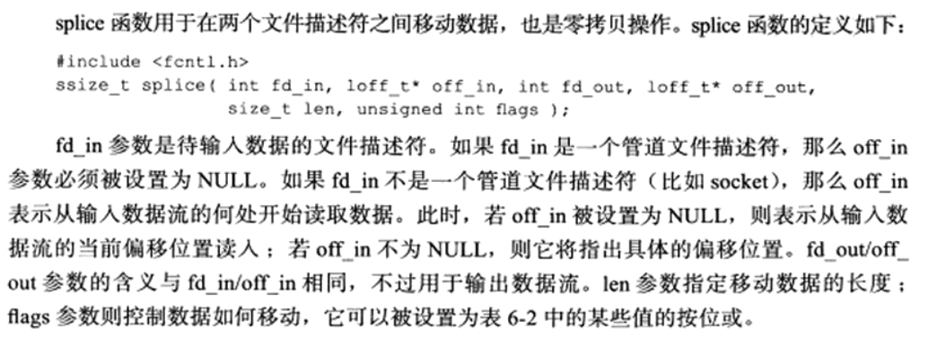

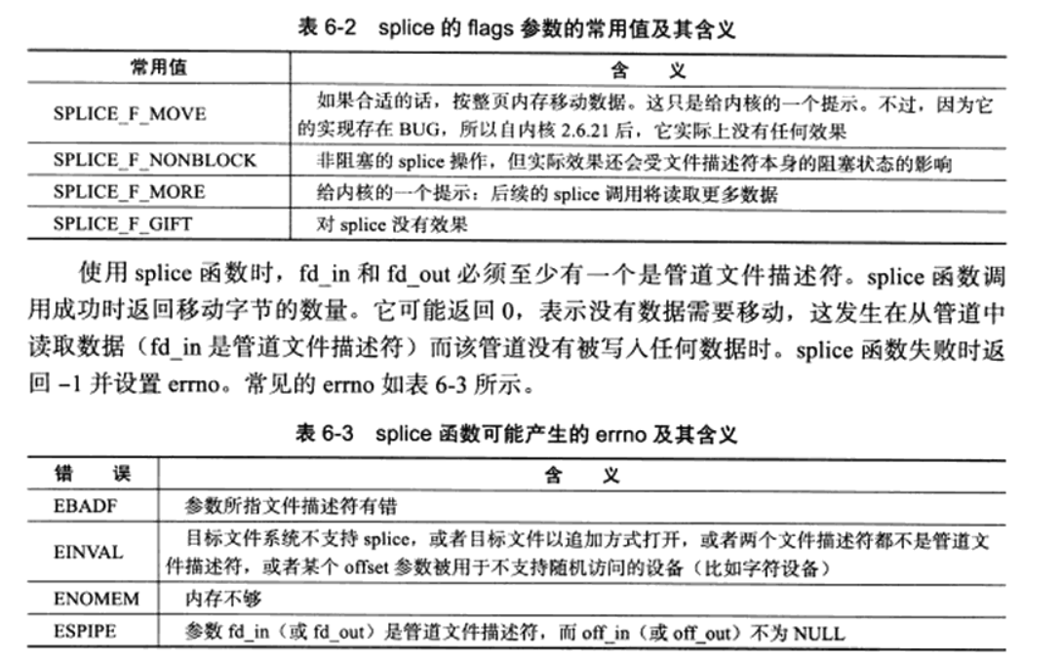

1. 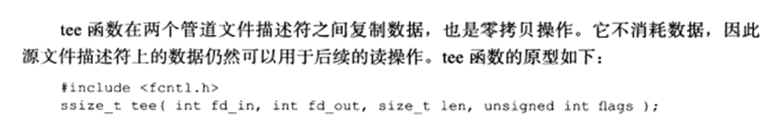

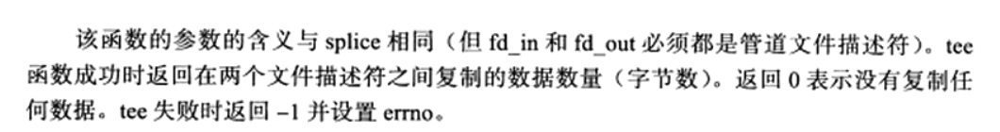

与splice函数的区别就是tee函数使用之后管道内还有数据，splice函数使用后管道内没有数据。

1. 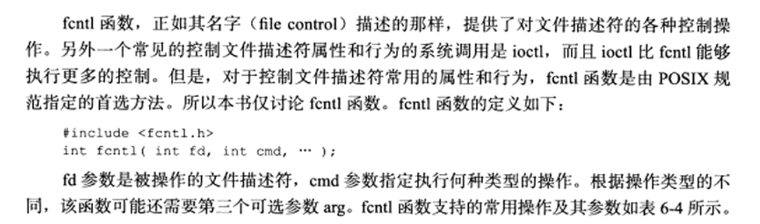

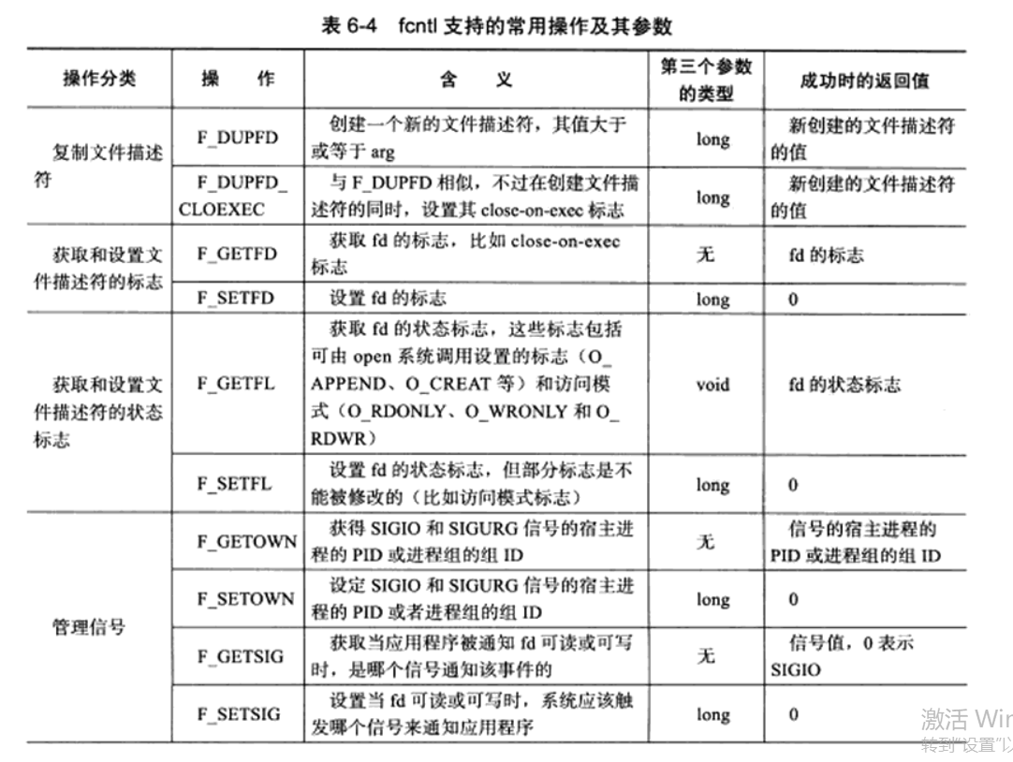

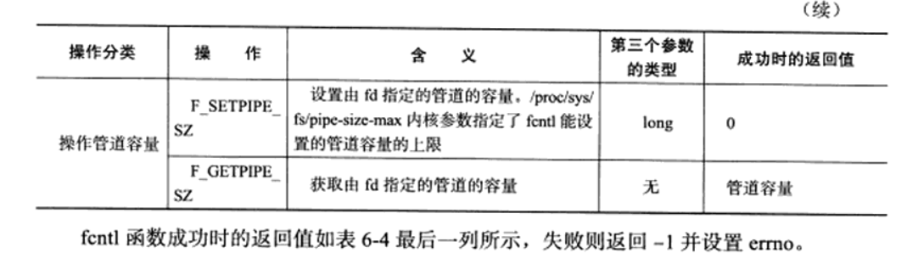

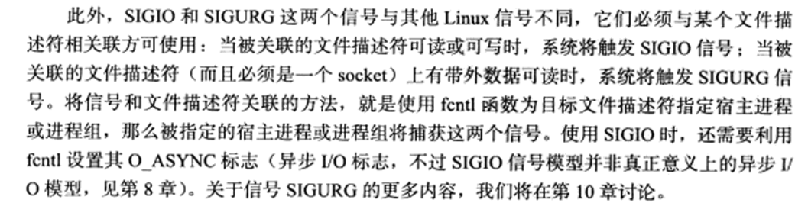

EPOLL ,select,poll

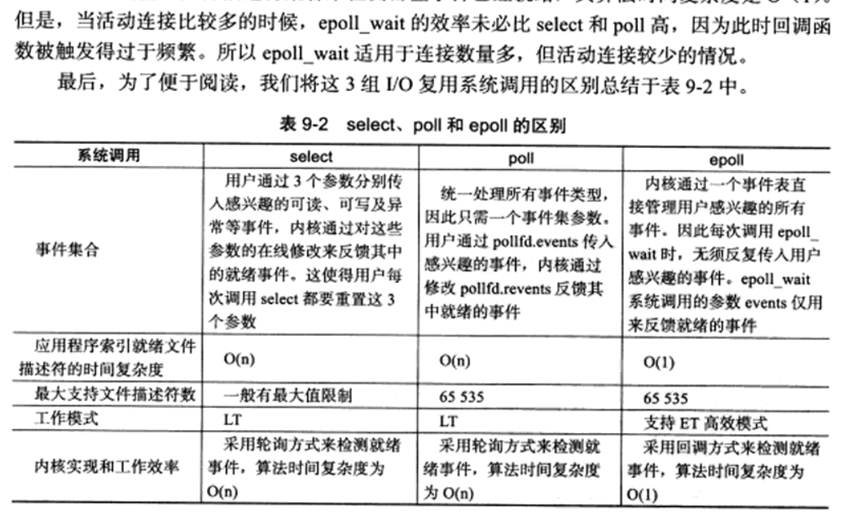

# 高性能服务器程序框架

1. c/s模型

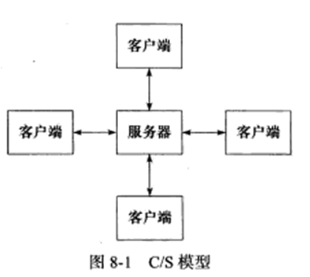

1. p2p模型

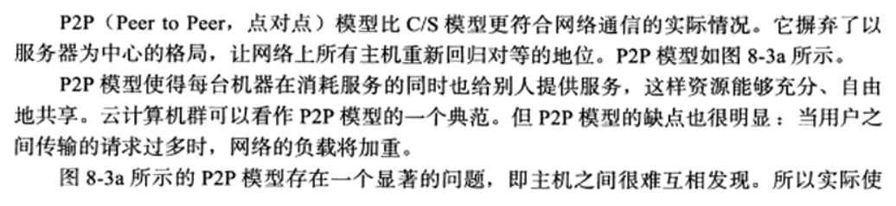

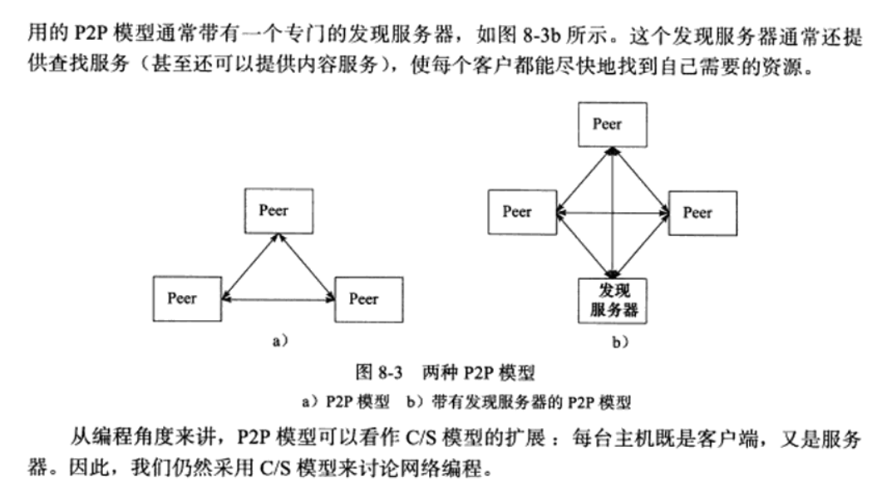

1. 服务器编程框架

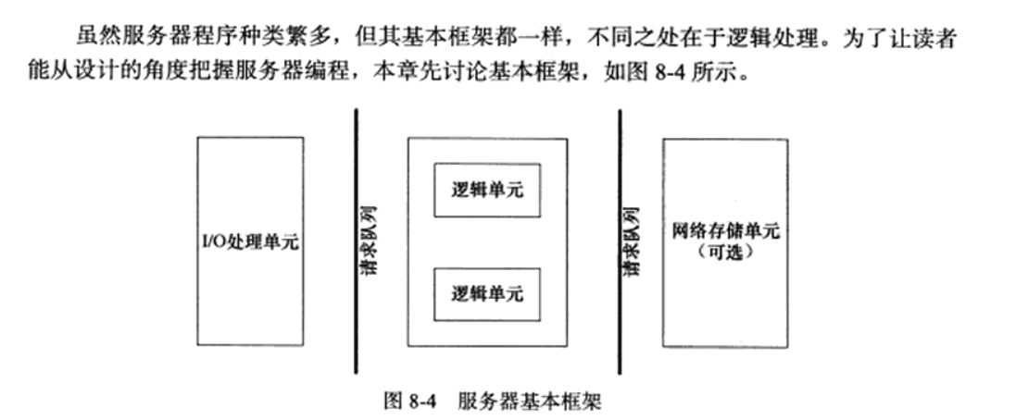

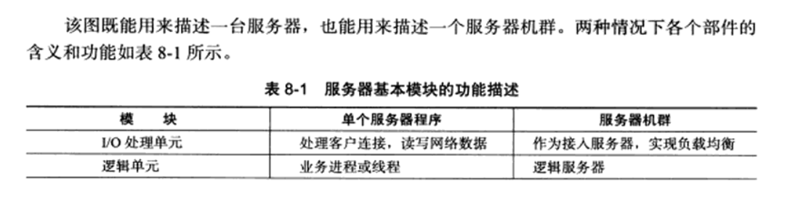

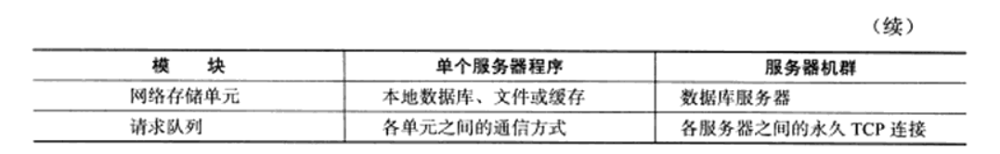

1. Reactor模式

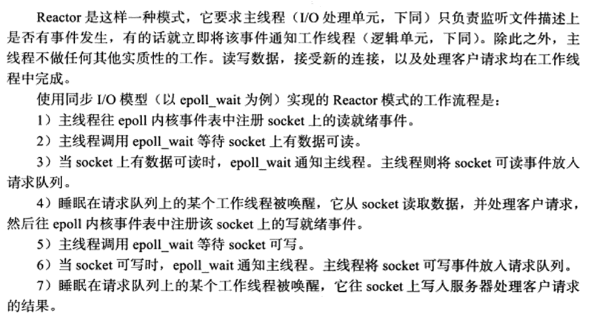

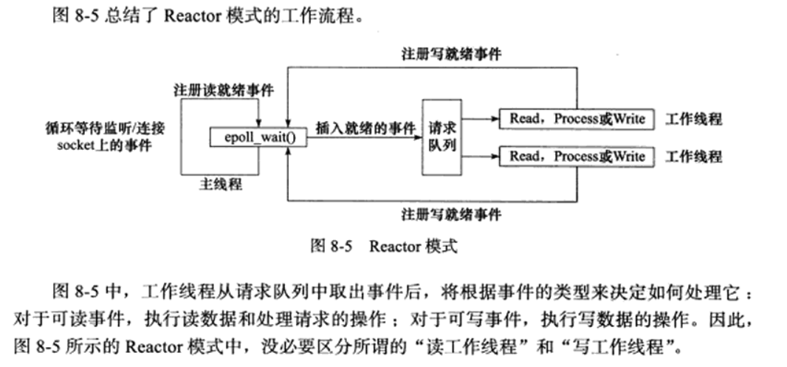

1. Proactor模式



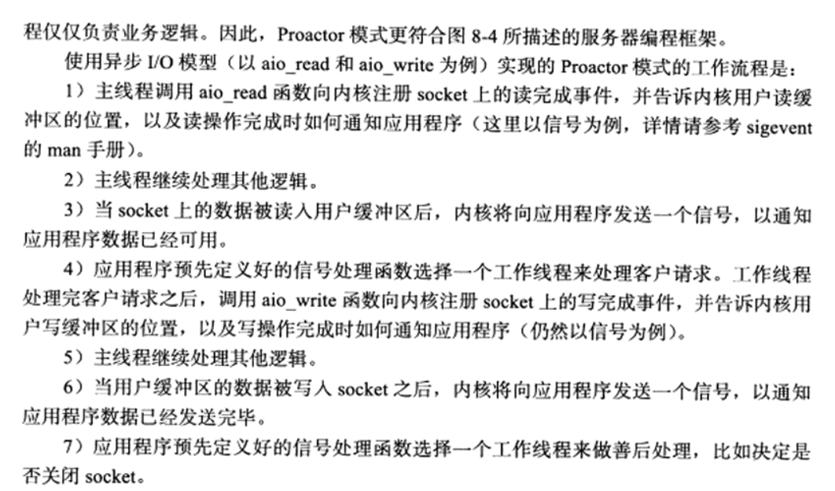

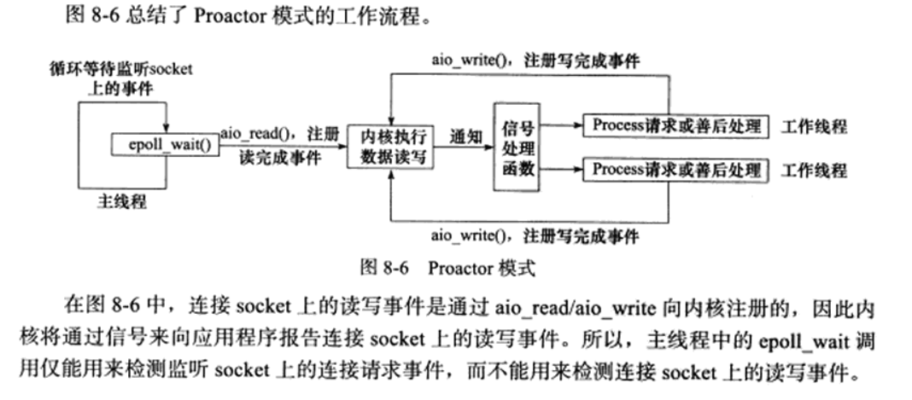

1. 模拟Proactor

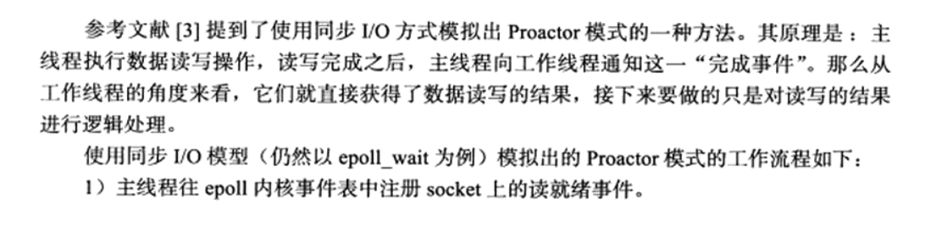

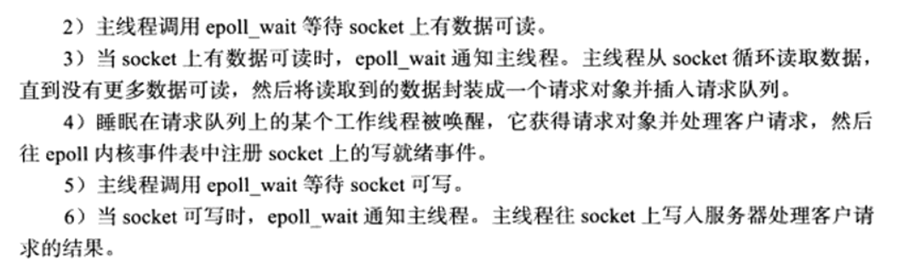

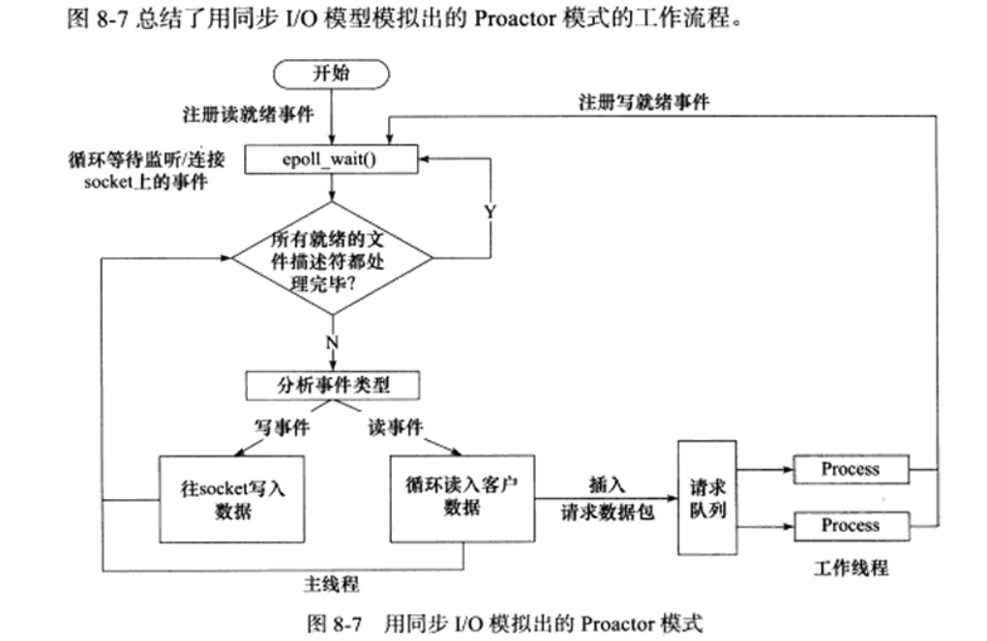

1. 半同步/半反应堆模式

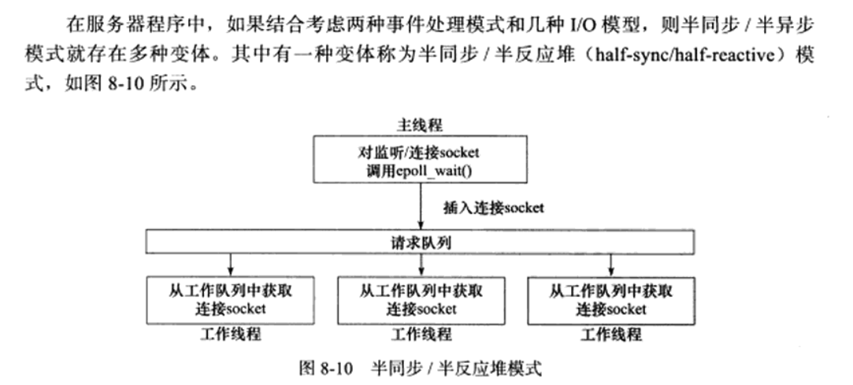

这个展示的和reactor模式一样

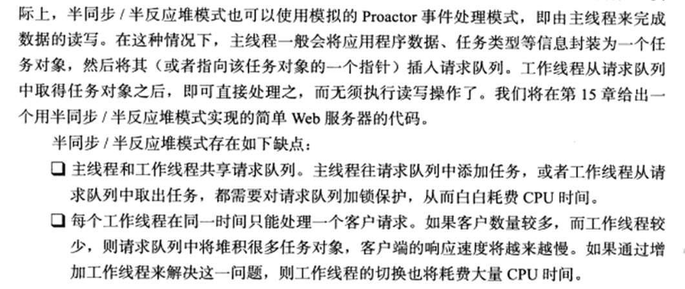

1. 高效的半同步/半异步模式

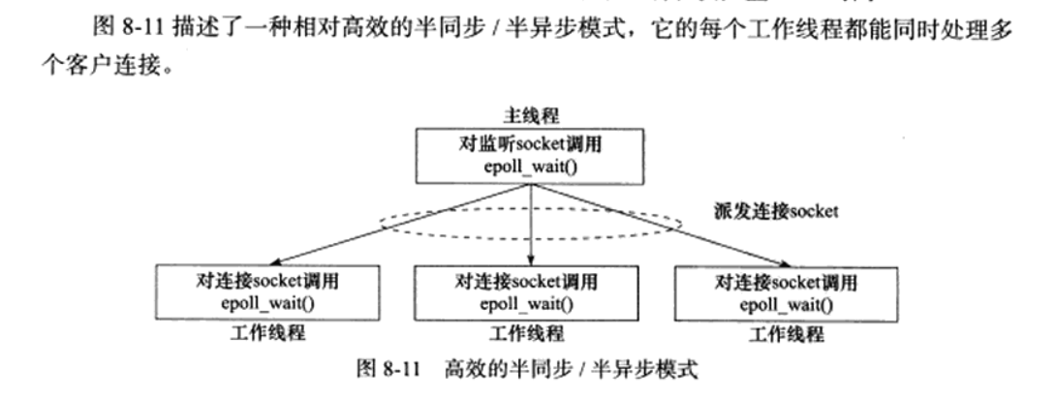

1. 领导者/追随者模式

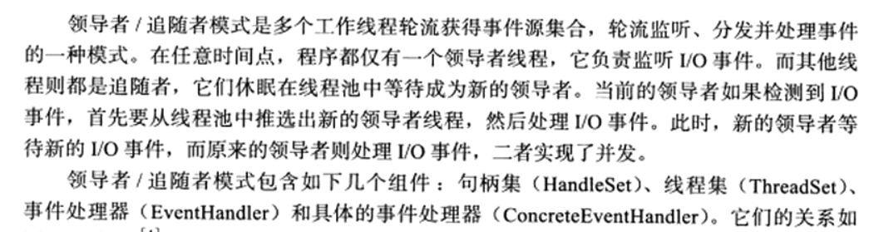

1. 提高服务器性能的介意

用“池”，就是预先建立需要的资源，可以减少创建资源和回收资源的时间。

避免不必要的数据复制，尤其是当数据复制发生在用户代码和内核之间的时候。比如说客户请求一个文件，不需要把文件先复制到应用程序的缓冲区中，而是使用“零拷贝”函数sendfile直接发给客户。还有当两个工作进程之间传递大量数据的时候，我们应该考虑使用共享内存在他们之间直接共享这些数据。

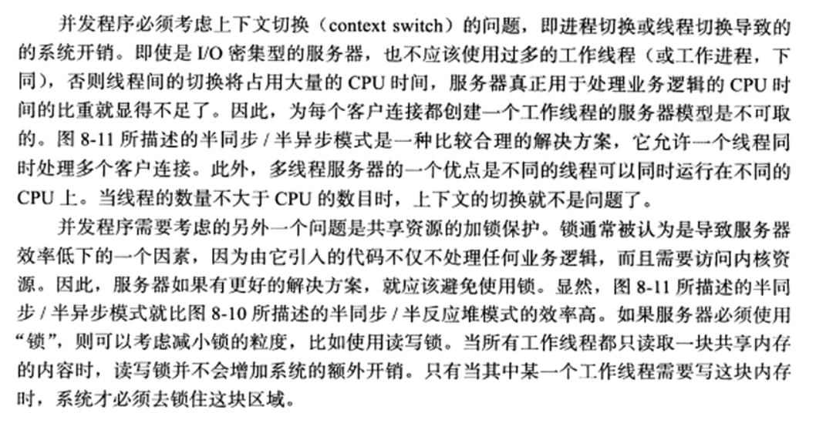

# 信号

1. 

应该是和signal函数差不多，不同的是选项更多，act可以指定调用函数，调用期间屏蔽的信号之类吧。返回0成功，返回-1失败。

1. 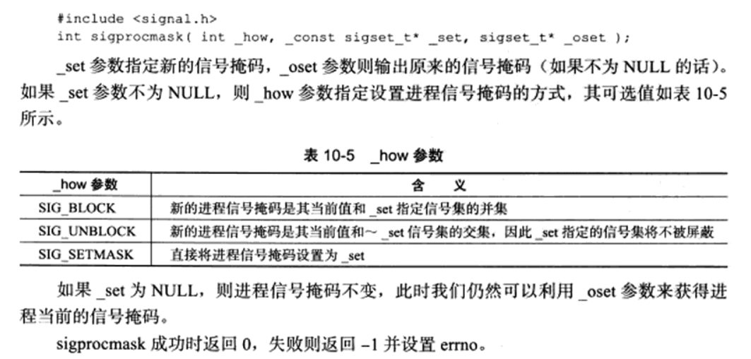

直接设置需要屏蔽的信号集。

1. 信号实质上是以软中断的形式打断。经测试发现它只打断主线程，对其他子线程没影响。
2. 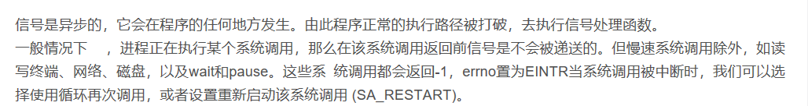
3. 根据这个是不是可以理解为sleep被直接返回，然后调用信号处理函数。经测试，应该就是这样。
4. 如果运行信号处理函数的时候没有屏蔽其他信号会被其他信号给打断。
5. 测试：当运行SINQUIT信号的时候，屏蔽其他信号，屏蔽期间发出SIGINT,SIGTSTP信号，无论发送的信号是哪个在先，等屏蔽解除之后都先执行SIGINT信号。所以可能存在优先级。

# 定时器

1. 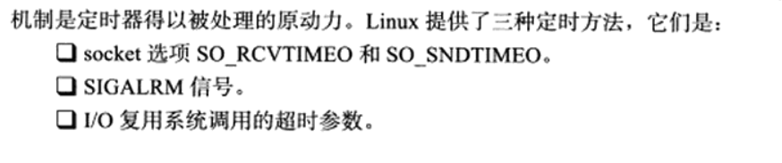
2. Linux在内核中提供了对连接是否处于活动状态的定期检查机制，我们可以通过socket选项KEEPALIVE来激活它。不过使用这种方式使得应用程序对连接的管理变得复杂（我也不知道为啥就复杂了）。因此考虑在应用层实现类似于KEEPALIVE的机制。

升序定时器链表：就是每个定时器都以时间间隔为n*t升序排列，每过一个时间查看是否有定时器时间到，到的话就执行相应的事件。双向链表的形式。

时间轮：

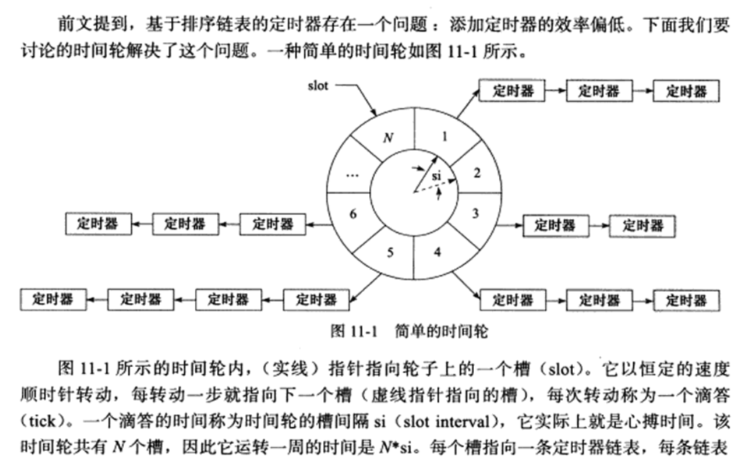

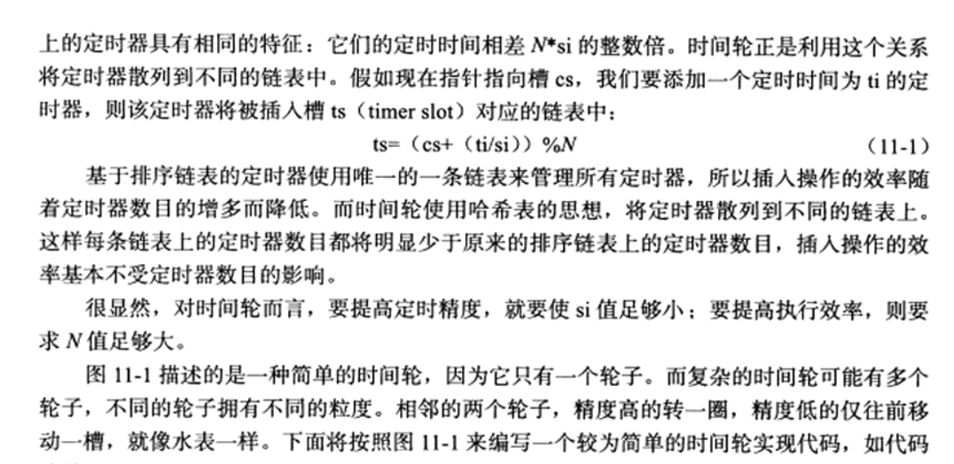

时间轮就是一个N个时间为T的槽组成一个轮回，每个槽上有对应的双向链表。和升序相比就是把1变成了N，所以效率提高多了。

时间堆：

满二叉树：就是所有的叶节点都是满的

完全二叉树：就是除了最下面一层可能不满，其他层都是满的，而且最下面一层也是从左到右排，如果是中间差了一个就不是完全二叉树。

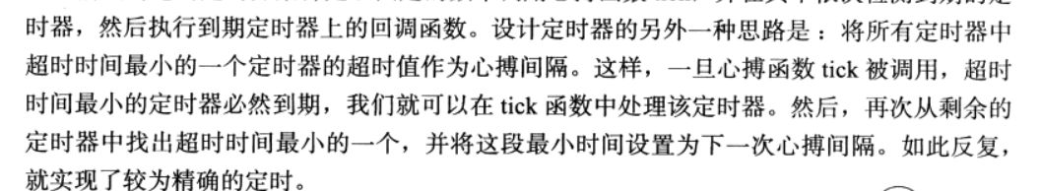

用 二叉树实现，根节点是最小的值。

往二叉树里面添加节点，先从左到右加到最下面的叶子节点，然后和它的父节点比较，比父节点小就和父节点交换，继续和下一个父节点比较，依次类推。

删除也是，比较子节点最小的往上顶，以此类推。

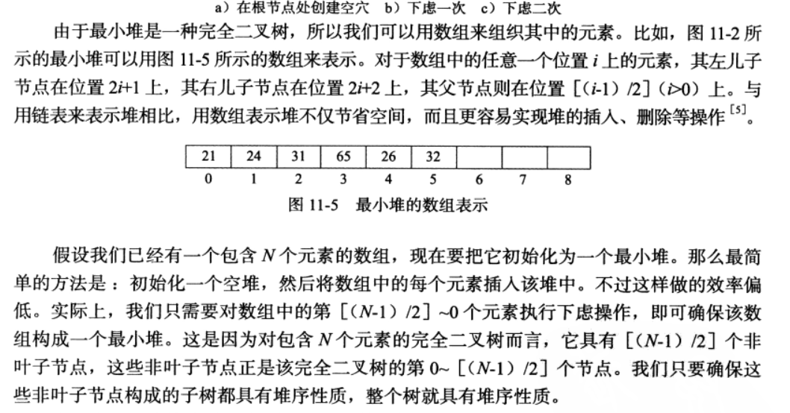

上面实际实现就是先去查看第(n-1)/2的节点，它的子节点是否小于自己，如果是就交换。然后查看((n-1)/2)+1的节点，依次类推直到0节点，就可以了。

# 多进程编程

1. 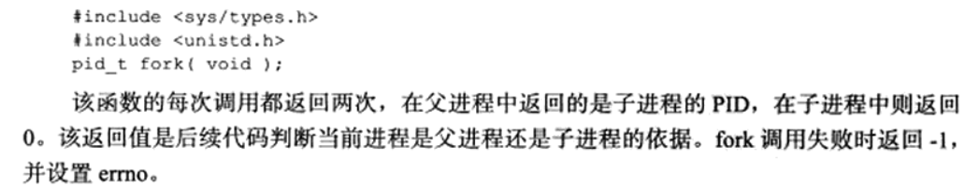

在内核进程表中创建一个新的进程表项，新的进程表项有很多属性和原进程相同，比如堆指针，栈指针和标志寄存器的值。新进程的信号位图被清除，就是原进程设置的信号处理函数不再对新进程起作用。还有就是写时复制，文件描述符引用计数加1。不仅如此，父进程的用户根目录，当前工作目录等变量的引用计数都加1.

1. 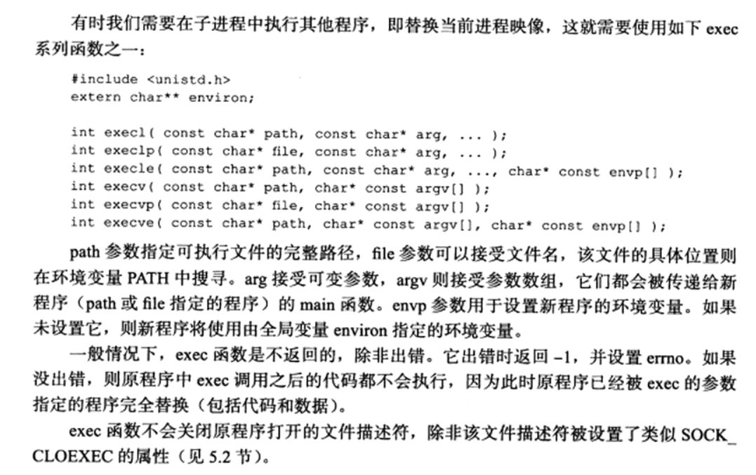
2. 处理僵尸进程

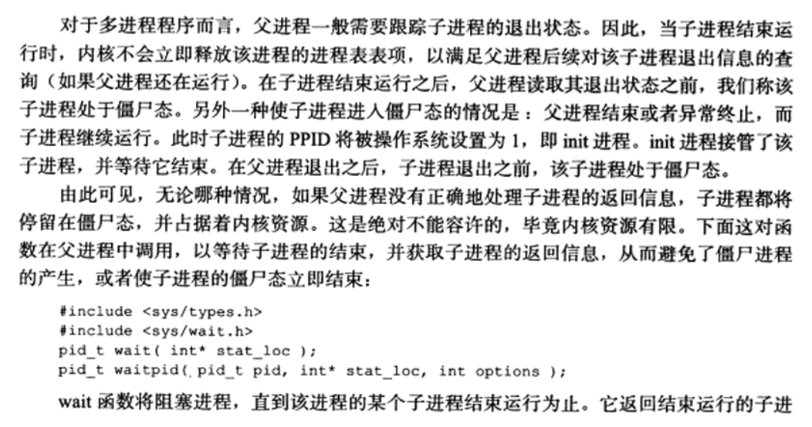

可以设置sigchld信息的处理函数，当子进程结束就会发送这样的信号，接收这个信号并在处理函数里面调用waitpid。

1. pipe两个文件描述符单向通信，可以用于父子进程单向通信。
2. Socketpair两个文件描述符双向通信，可以用于父子进程双向通信。